Zachęcam Państwa do dość solidnego zgłębienia się nad tematem. To jeden z trudniejszych tematów, który sprawia dość dużo trudności na maturze.

Etap 1. Przypominamy sobie

- Główne strefy klimatyczne wynikające z kąta padania promieni słonecznych
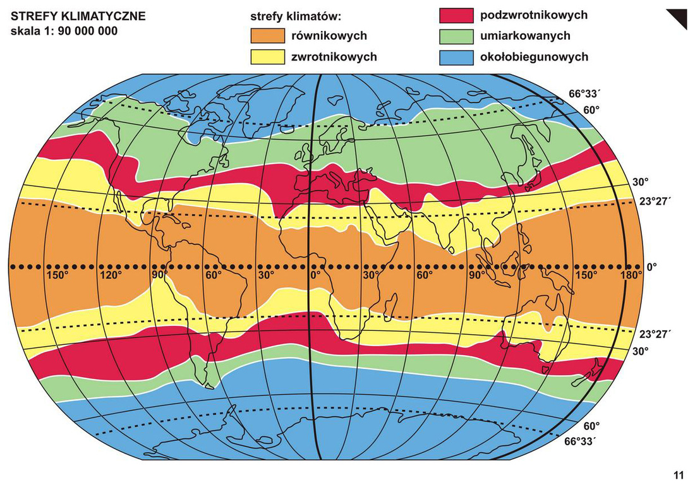
NAJPROŚCIEJ JAK SIĘ DA
- Teraz zastanowimy się dlaczego w punkcie A, B, C, D jest troszke inaczej
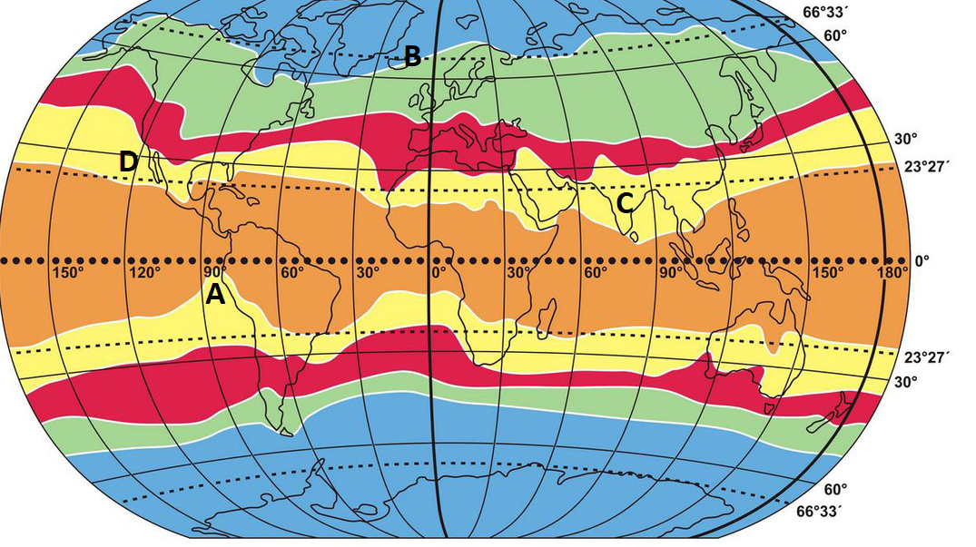
- Otwórzmy zatem podręczniki str 67. Ta tabelka będzie naszym vademecum do rozwiązywania tego typu zadań.
- Przeanalizujmy ten rysunek
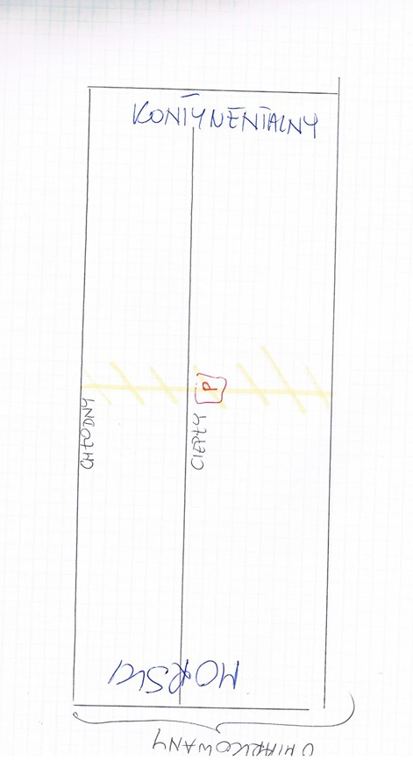
Dokonaj analizy klimatogramów na stronie 69 tak jak robilismy to na lekcji. Zwróc uwagę na oceanizm i kontynentalizm
Obejrzyj film, może to ci pomoże. Czym się różni zima w Londynie od zimy w Rosji. Co na to wpływa
https://www.youtube.com/watch?v=I7eAhUJMCEw

- Przeanalizujmy klimat ogramy str 71
- Dodatkowe ćwiczenia do lekcji on- Line

